
Καλώς ορίσατε στο Word
Οδηγίες για επεξεργασία, trial χρήση και εκτύπωση
Σε αντίθεση με τα παλιά εγχειρίδια χρήσης, αυτό το έγγραφο μπορείτε να το προσαρμόσετε ακριβώς στις ανάγκες σας. Διαβάζοντάς το θα μάθετε ορισμένα βασικά στοιχεία σχετικά με το Word, αλλά αυτό το έγγραφο δεν είναι μόνο για ανάγνωση. Είναι και για επεξεργασία, για να μάθετε στην πράξη.
Για πρακτική εξάσκηση στη χρήση των δυνατοτήτων του Word, αναζητήστε το κόκκινο κείμενο Δοκιμάστε το σε όλο το έγγραφο.
 | Εξοικονόμηση χρόνου: Εάν έχετε μόνο ένα λεπτό και θέλετε να δείτε πώς λειτουργεί αυτό, παρακολουθήστε αυτό το βίντεο: Καλώς ορίσατε στο Word.

Γράψιμο με ευφράδεια, με λίγη βοήθεια
Το Word ελέγχει αυτόματα την ορθογραφία και τη γραμματική και επισημαίνει τις λέξεις με ορθογραφικά λάθη με κόκκινη κυματιστή υπογράμμιση. Τα προβλήματα γραμματικής επισημαίνονται με μπλε διπλή υπογράμμιση.
Δοκιμάστε το: Τοποθετήστε το δρομέα στο τέλος αυτής της παραγράφου και πατήστε Enter για να ξεκινήσετε μια νέα παράγραφο. Γράψτε μια πρόταση με ορισμένα ορθογραφικά ή γραμματικά λάθη και πατήστε το πλήκτρο Enter για να ολοκληρώσετε την παράγραφο.
Κάντε δεξί κλικ στο κείμενο που έχει επισημανθεί με υπογραμμίσεις ή πατήστε το πλήκτρο F7. Επιλέξτε μια πρόταση για να διορθώσετε τα λάθη.
Καταμέτρηση των λέξεων από το Word
Δοκιμάστε το: Πατήστε το Return μετά από αυτή τη γραμμή και πληκτρολογήστε μερικές λέξεις.
Η γραμμή κατάστασης στο κάτω μέρος του παραθύρου παρέχει μια ενημερωμένη καταμέτρηση του αριθμού των λέξεων στο έγγραφο.

Αποθήκευση για αργότερα, πρόσβαση από οποιοδήποτε σημείο
Εάν αποθηκεύσετε αυτό το έγγραφο στο OneDrive, θα μπορείτε να το ανοίξετε οπουδήποτε: στον υπολογιστή, το tablet ή το τηλέφωνό σας. Οι αλλαγές σας θα αποθηκεύονται αυτόματα.
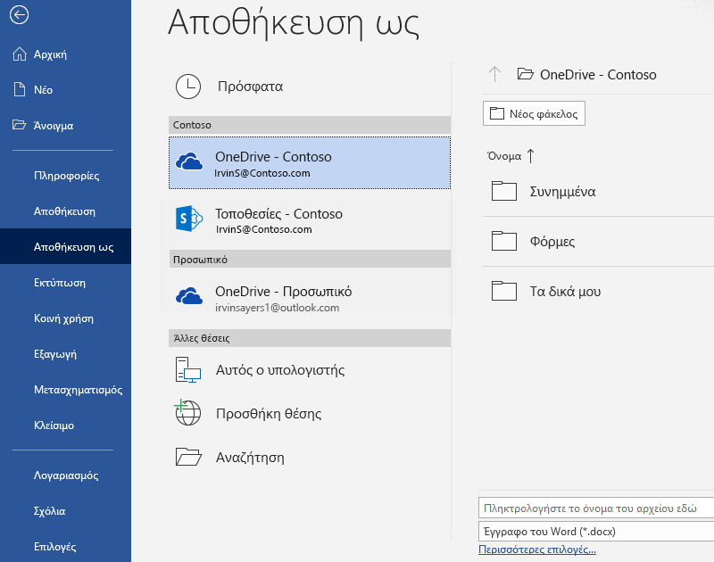
Δοκιμάστε το: Επιλέξτε Αρχείο > Αποθήκευση ως και, στη συνέχεια, επιλέξτε το OneDrive και δώστε ένα όνομα σε αυτό το έγγραφο.
Εάν πραγματοποιήσετε είσοδο στο Office 365 από άλλη συσκευή, αυτό το έγγραφο θα είναι στη λίστα των πρόσφατων αρχείων. Μπορείτε να συνεχίσετε από εκεί που είχατε σταματήσει, ακόμη και αν αφήσατε το έγγραφο ανοιχτό στον υπολογιστή που χρησιμοποιείτε τώρα.
Κοινή χρήση και συνεργασία
Όταν το έγγραφο είναι αποθηκευμένο στο OneDrive, μπορείτε να το μοιραστείτε με άλλους. Δεν χρειάζονται καν το Word για να το ανοίξουν.
Δοκιμάστε το: Επιλέξτε Κοινή χρήση και στείλτε μια σύνδεση προς αυτό το έγγραφο (συντόμευση πληκτρολογίου – Alt+F+Z ή Alt+Z+S).
Μπορείτε να στείλετε τη σύνδεση πληκτρολογώντας τη διεύθυνση ηλεκτρονικού ταχυδρομείου ενός ατόμου ή με αντιγραφή και επικόλλησή της σε ένα μήνυμα ή μια συνομιλία. Εάν θέλετε να μπορούν να διαβάσουν το έγγραφο, αλλά όχι να το επεξεργαστούν, ορίστε δικαιώματα μόνο για προβολή.
Εάν δεν έχουν το Word, το έγγραφο θα ανοίξει στο πρόγραμμα περιήγησης web τους, στο Word Web App.

Προσθήκη οπτικών στοιχείων με εικόνες από το web
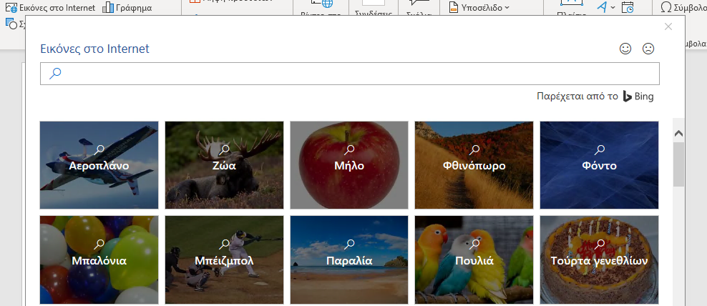
Το Word είναι συμβατό με το Bing για να σας παρέχει πρόσβαση σε χιλιάδες εικόνες που μπορείτε να χρησιμοποιήσετε στα έγγραφά σας.
Δοκιμάστε το: Πατήστε το Trial μετά από αυτή τη γραμμή για να προσθέσετε μια κενή γραμμή:
Με το δρομέα στο το κενό διάστημα επάνω, μεταβείτε στην καρτέλα "Εισαγωγή", επιλέξτε Εικόνες στο Internet και, στη συνέχεια, αναζητήστε κάτι, όπως κουτάβια.
Επιλέξτε την εικόνα που θέλετε και επιλέξτε Εισαγωγή.

Απεικονίστε το νόημα με μορφοποίηση κειμένου
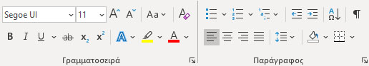
Για να μορφοποιήσετε το κείμενο, επιλέξτε το και, στη συνέχεια, επιλέξτε ένα κουμπί στην περιοχή Γραμματοσειρά ή Παράγραφος περιοχής στην "Κεντρική" καρτέλα.
Δοκιμάστε το: Επιλέξτε κείμενο στις παρακάτω γραμμές και κάντε επιλογές μορφοποίησης, έτσι ώστε το κείμενο να είναι ένα παράδειγμα της μορφοποίησης που περιγράφει:
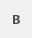 | Έντονη γραφή (συντόμευση πληκτρολογίου: Ctrl+B)
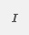 | Πλάγια γραφή (συντόμευση πληκτρολογίου: Ctrl+I)
 | Επισήμανση
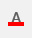 | Χρώμα γραμματοσειράς
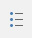 | Κουκκίδες
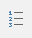 | Αρίθμηση
Συμβουλή από τους ειδικούς: Εάν επιλέξατε ολόκληρες λέξεις για αυτή την άσκηση, παρατηρήσατε ότι το Word εμφάνισε μια μικρή γραμμή εργαλείων, με τις επιλογές μορφοποίησης γραμματοσειράς;
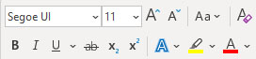
Αυτή η γραμμή εργαλείων σε συνδυασμό με τις συντομεύσεις πληκτρολογίου, όπως Ctrl+B και Ctrl+I, σας εξοικονομεί χρόνο, καθώς δεν χρειάζεται να μεταβαίνετε συνεχώς στην "Κεντρική" καρτέλα.
Κάντε μαγικά: Χρήση στυλ επικεφαλίδας
Η επικεφαλίδα για αυτό το τμήμα ("Κάντε μαγικά: Χρήση στυλ επικεφαλίδας") έχει την ίδια εμφάνιση με τις άλλες επικεφαλίδες σε αυτό το έγγραφο, αλλά δεν είναι το ίδιο χρήσιμη. Είναι μορφοποιημένη με ρυθμίσεις γραμματοσειράς (γραμματοσειρά, μέγεθος και χρώμα), ενώ οι άλλες επικεφαλίδες είναι μορφοποιημένες με ένα Στυλ επικεφαλίδας (Επικεφαλίδα 1, για την ακρίβεια).
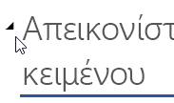 | Βλέπετε το μικρό τρίγωνο όταν τοποθετείτε το δείκτη του ποντικιού επάνω στις άλλες επικεφαλίδες;  Μπορείτε να συμπτύξετε και να αναπτύξετε όλα τα στοιχεία κάτω από μια επικεφαλίδα, όπως σε μια διάρθρωση. Ωστόσο, αυτό δεν λειτουργεί. Ας το διορθώσουμε.
Δοκιμάστε το: Εφαρμόστε το στυλ Επικεφαλίδα 1:
Τοποθετήστε το δρομέα σε ένα σημείο στην επικεφαλίδα παραπάνω ("Κάντε μαγικά: Χρήση στυλ επικεφαλίδας") – μην επιλέξετε τίποτα.
Στην Κεντρική καρτέλα, βρείτε τα Στυλ και επιλέξτε Επικεφαλίδα 1 (συντόμευση πληκτρολογίου Ctrl+Alt+1).
Έγινε! Τώρα μοιάζει με επικεφαλίδα και λειτουργεί ανάλογα.
Άμεση αλλαγή εμφάνισης του εγγράφου σας
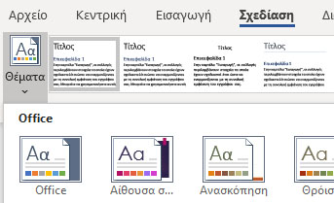
Τα σύνολα στυλ και τα θέματα σάς επιτρέπουν να αλλάξετε πλήρως την εμφάνιση του εγγράφου σας σε μια στιγμή. Λειτουργούν καλύτερα όταν το έγγραφό σας έχει μορφοποιηθεί με στυλ (επομένως, ήταν καλή ιδέα το ότι διορθώσαμε το στυλ επικεφαλίδας πριν).
Δοκιμάστε το: Εξερευνήστε τα σύνολα στυλ και τα θέματα:
Στην καρτέλα Σχεδίαση, επιλέξτε Θέματα και επιλέξτε ένα θέμα από την αναπτυσσόμενη λίστα.
Παρατηρήστε ότι η συλλογή των στυλ ορίζει ενημερώσεις ώστε να αντικατοπτρίζει το θέμα που επιλέξατε.
Επιλέξτε όποιο θέμα θέλετε από την αναπτυσσόμενη λίστα και κάντε κλικ για να το εφαρμόσετε.
Απλώς για διασκέδαση
Εάν έχετε λίγο χρόνο ακόμη, δοκιμάστε τα παρακάτω.
Δοκιμάστε το: Εύρεση και αντικατάσταση
Πατήστε το συνδυασμό πλήκτρων Ctrl+H και χρησιμοποιήστε την "Εύρεση/Αντικατάσταση" για να αντικαταστήσετε όλες τις εμφανίσεις της φράσης Δοκιμάστε το με τη φράση Το δοκίμασα.
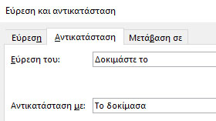
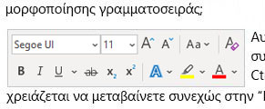
Δοκιμάστε το: Αναδίπλωση κειμένου γύρω από τις εικόνες
Ορισμένες από τις εικόνες σε αυτό το έγγραφο είναι τοποθετημένες δίπλα σε μια παράγραφο κειμένου. Δοκιμάστε να εξερευνήσετε την αναδίπλωση κειμένου: Επιλέξτε την εικόνα εδώ, επιλέξτε Μορφοποίηση > Αναδίπλωση κειμένου και χρησιμοποιήστε το επάνω/κάτω βέλος για να μετακινηθείτε μεταξύ των επιλογών και να δείτε μια προεπισκόπηση των αποτελεσμάτων.
Λήψη βοήθειας για το Word
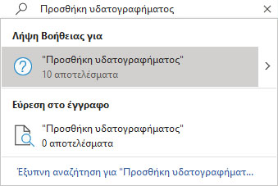
Το πλαίσιο αναζήτησης Πληροφορίες σάς μεταφέρει απευθείας στις εντολές και τη Βοήθεια του Word.
Δοκιμάστε το: Λήψη βοήθειας:
Μεταβείτε στο πλαίσιο Αναζήτηση στο επάνω μέρος του παραθύρου.
Πληκτρολογήστε αυτό που θέλετε να κάνετε.
Για παράδειγμα, πληκτρολογήστε:
Προσθήκη υδατογραφήματος για να μεταβείτε γρήγορα στην εντολή "Υδατογράφημα".
Βοήθεια για να μεταβείτε στη Βοήθεια του Word.
Εκπαίδευση για να δείτε τη λίστα των εκπαιδευτικών μαθημάτων του Word.
Τι νέο υπάρχει για μια λίστα με τις πιο πρόσφατες ενημερώσεις του Word

Πείτε μας τη γνώμη σας
Στείλτε μας σχόλια για αυτό το πρότυπο, ώστε να μπορούμε να παρέχουμε περιεχόμενο που είναι πραγματικά χρήσιμο και βοηθητικό. Σας ευχαριστούμε!

Created by unlicensed version of Document .Net 5.4.12.1!
The unlicensed version inserts "trial" into random places.
This text will disappear after purchasing the license.
Created by unlicensed version of Document .Net 5.4.12.1!
The unlicensed version inserts "trial" into random places.
This text will disappear after purchasing the license.
Created by unlicensed version of Document .Net 5.4.12.1!
The unlicensed version inserts "trial" into random places.
This text will disappear after purchasing the license.
Created by unlicensed version of Document .Net 5.4.12.1!
The unlicensed version inserts "trial" into random places.
This text will disappear after purchasing the license.
Created by unlicensed version of Document .Net 5.4.12.1!
The unlicensed version inserts "trial" into random places.
This text will disappear after purchasing the license.
Created by unlicensed version of Document .Net 5.4.12.1!
The unlicensed version inserts "trial" into random places.
This text will disappear after purchasing the license.
Created by unlicensed version of Document .Net 5.4.12.1!
The unlicensed version inserts "trial" into random places.
This text will disappear after purchasing the license.

